TECHNICKÉ SLUŽBY MESTA HUMENNÉ
Kudlovská 15, 066 84

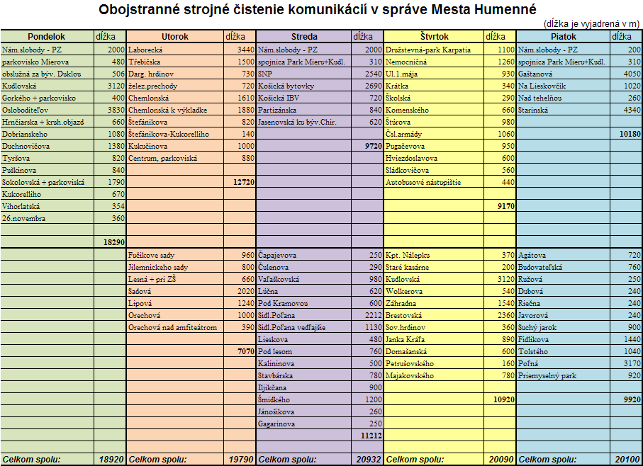

V prípade nepriaznivého počasia (sneh, intenzívny dážď, poruchy motorových vozidiel na čistenie komunikácií) sa strojné čistenie preruší.

